Наркозно-дыхательный аппарат «Орфей»

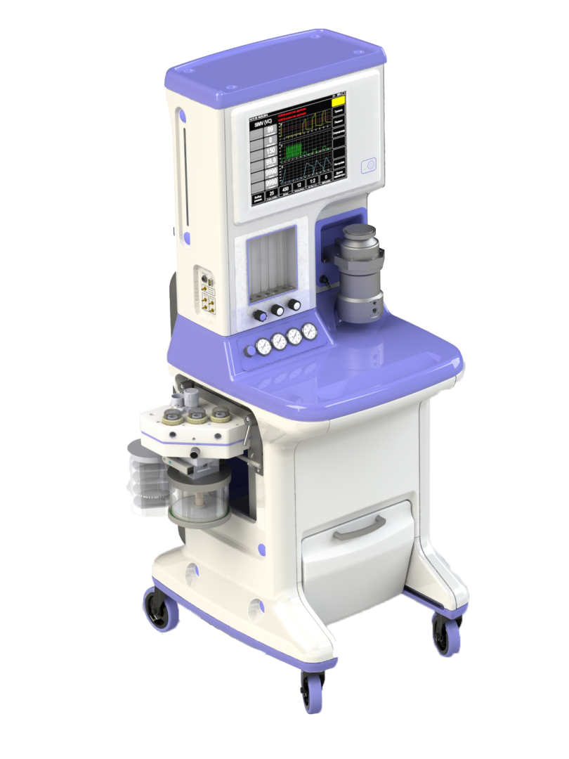

Характеристики
Бренд:
Красногвардеец
Страна-производитель:
Россия

Полное описание
Современный универсальный наркозно-дыхательный аппарат:
Позволяет проводить низкопоточную ингаляционную анестезию у взрослых и детей с массой тела от двух килограмм. Электроприводный вентилятор с электронным управлением реализует режимы принудительной и вспомогательной вентиляции легких, как с управлением по объему, так и по давлению.
Также реализован режим самостоятельного дыхания с постоянным положительным давлением в дыхательных путях и возможностью поддержки самостоятельного вдоха давлением. Триггер попыток вдоха имеет возможность тонкой регулировки чувствительности и может работать и по потоку, и по давлению.
Аппарат «Орфей» — модульная анестезиологическая система, поэтому по желанию заказчика аппарат можно доукомплектовать различными модулями: модулем капнографии, модулем газоанализа, посадочным местом под один или два любых испарителя, анестезиологическими реанимационными мониторами.
Многоуровневая система обеспечения безопасности пациента соответствует самым современным стандартам:
- Смеситель газов с полностью автоматической системой защиты от подачи в дыхательный контур гипоксической смеси и возможностью подключения резервного источника кислорода без отключения основного.
- Настраиваемая защита пациента от высокого давления в дыхательных путях и атмосферный клапан для предотвращения активного выдоха при разгерметизации контура пациента.
- Настраиваемый клапан сброса избыточного давления при ручной вентиляции.
- Кислородный датчик в дыхательном контуре позволяет вести мониторинг концентрации кислорода в дыхательной смеси.
- Настраиваемая система тревожной сигнализации в соответствии с ГОСТ Р МЭК60601-2-13.
- Легкосъемная дыхательная система с возможностью полной разборки и стерилизации.
- Источник резервного электропитания обеспечивает работоспособность аппарата в течение часа после пропадания электропитания.
Мониторинг всех параметров дыхательной механики в удобной для анестезиолога форме представления:
Сенсорный экран (15 дюймов) с удобной и интуитивно понятной настройкой параметров вентиляции. Настраиваемые параметры отображения кривых потока, давления, объема и дыхательных петель. Простой в освоении интерфейс пользователя не требует привыкания и обеспечивает легкий мониторинг процесса вентиляции.
Краткие характеристики:
- Диапазон минутной вентиляции: 0-35 л/мин;
- Диапазон регулирования дыхательного объема: 20 – 1600 мл;
- Отношение продолжительностей вдоха и выдоха: 5:1 — 1:10;
- Пределы регулирования ПДКВ: 0-30 см вод.столба;
- Устанавливаемая частота вентиляции: 2 -100 в минуту;
- Пределы установки длительности инспираторной паузы: 0 – 50%;
- пределы установки давления вдоха: 1 – 100 см вод.ст;
- Пределы установки давления вдоха: 1 – 100 см вод.столба;
- Порог максимального давления вдоха: 1 – 100 см вод.столба;
- Диапазон регулирования подачи кислорода: 0,2 – 10 л/в минуту;
- Диапазон регулирования подачи закиси азота: 0,1 – 10 л/в минуту;
- Диапазон регулирования подачи воздуха: 1 – 20 л/в минуту;
- Объем адсорбера: 1,5 л;
- Автоматическая защита от подачи гипоксической дыхательной смеси;
- Клапан аварийного сброса избыточного давления;
- Аварийный клапан подачи атмосферного воздуха;
- Время непрерывной работы встроенного резервного источника питания: не менее часа;
Режимы вентиляции:
- Принудительная вентиляция, управляемая по объему СМС-VC;
- Принудительная вентиляция, управляемая давлению СМС-РC;
- Вентиляция с контролем по объёму и дополнительным ограничением пикового давления CMV(PV);
- Вентиляция с контролем по давлению и ограничением пикового давления CMV(PC);
- Синхронизированная перемежающаяся вентиляция, управляемая по объему SIMV-VC;
- Синхронизированная перемежающаяся вентиляция, управляемая по давлению SIMV-РC;
- Самостоятельное дыхание в дыхательных путях с поддержкой вдоха давлением СРАР + PS;
- Ручная вентиляция;
- Работа триггера по потоку;
- Работа триггера по давлению;
Требуется больше информации о товаре?
Позвоните по телефону
8 (846) 331-39-76

